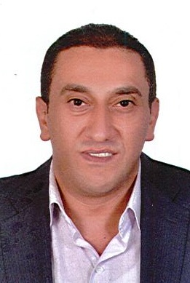
بيانات شخصية
الاســــــــــم : تامر أحمد محمد راتب جمجوم
العنــــــوان : 10 ش المماليك البحرية – منيل الروضة - القاهرة
رقم الموبايل : 01122978877
تاريخ الميلاد : 24/9/1980
الجنـــسية : مصري
الحالة الأجتماعية : متزوج
الموقف من التجنيد : أعفاء نهائى
المؤهلات العلمية
- بكالوريوس تجارة
اللغات والكمبيوتر
- الحصول على الرخصة الدولية للحاسب الالى ICDL
- اللغة العربية (اللغة الأم)
- اللغة الإنجليزية ( جيد)
المهارات
- القدرة على بذل مجهود بدنى
- القدرة على تحمل المسئولية
- القدرة على ضبط النفس
- القدرة على حل المشكلات بموضوعية
- القدرة على العمل فى فريق واحد

الدورات
1 – دورة فى أعمال التخليص الجمركى بمصلحة الجمارك المصرية
2- دورة فى مجال أعداد قوائم الشحن (المنافستو)
3 – دورة فى مجال كفاءة الأداء بالمشتريات
4- دورة فى مجال تقييم الموردين
5- دورة فى مجال النظام التجارة الدولى
6 – دورة فى مجال إدارة الوقت والتغلب على ضغوط العمل
7- دورة فى مجال طرق وميكنة اساليب الشراء فى ظل التجارة الإكترونية
8- دورة فى مجال المهارات الذاتية والسلوكية للمدريين
9- دورة فى مجال التفاوض الفعال وإدارة الأزمات
10- دورة فى مجال إدارة الضغوط
11- دورة فى مجال إعداد وكتابة التقارير

الخبرات السابقه
- أخصائى التخليص على الواردات بالدرجة الأولى بقطاعات سلاسل الأمداد
بالشركة الشرقية للدخان

